**Bài 08: MCSA 2012 – quản trị tài nguyên mạng – Home Folder, User Profile, Script**

**Ở bài học quản trị tài nguyên mạng MCSA 2012 bạn sẽ được làm quen với home folder (thư mục dùng chung), user profile (màn hình desktop mặc định) và script (các đoạn lệnh tự động chạy khi logon vào window)**

Trước khi bắt đầu bài học này, Hãy cùng **Vũ i tờ’s Blog** ôn lại các bài học trước để củng cố kiến thức nhé:

**I. Quản trị tài nguyên mạng – Home folder**

**Định nghĩa**

* Ánh xạ 1 folder mạng thành 1 ổ đĩa tương ứng với từng user
* (Bạn phải tạo thư mục home trên máy chủ (cụ thể là nơi lưu file) trước nhé)
* Start run → dsa.msc → property user → profile → Home folder → nhập: \\192.168.14.9\home\%username%
  + Thư mục home:
    - Share: everyone \ full
    - Permission: user \ full
* **Disk quota**: Hạn chế dung lượng đĩa cho user
  + Stick “**enable quota management**”: chỉ cảnh báo, ghi log nhưng vẫn vượt quá được
  + Stick “**deny disk space to user exceeding quotation**”: không cho phép ghi quá quota
* **Quota entries**: hạn chế dung lượng chỉ định cho user cụ thể

**Hình ảnh minh họa thực tế**

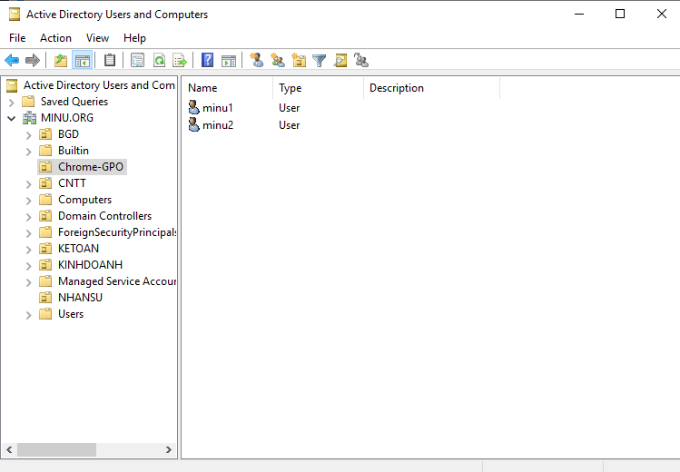tạo 2 user u1, u2 để test

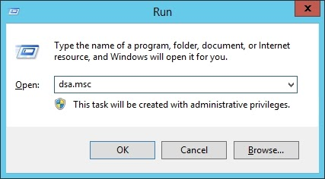

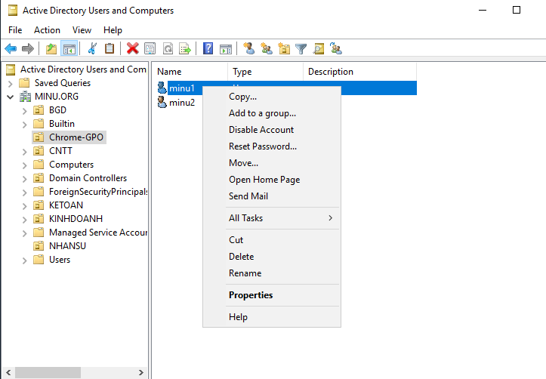

Vào **property**của **user**, mở **tab profile**, mục **Home folder:**

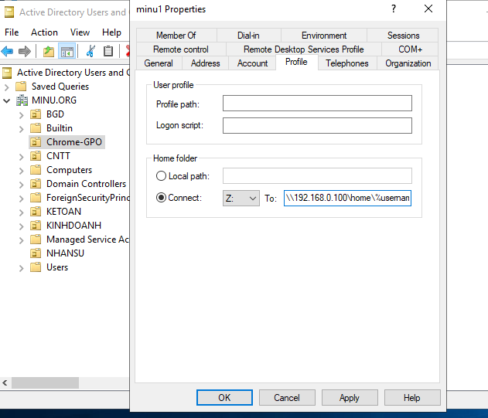

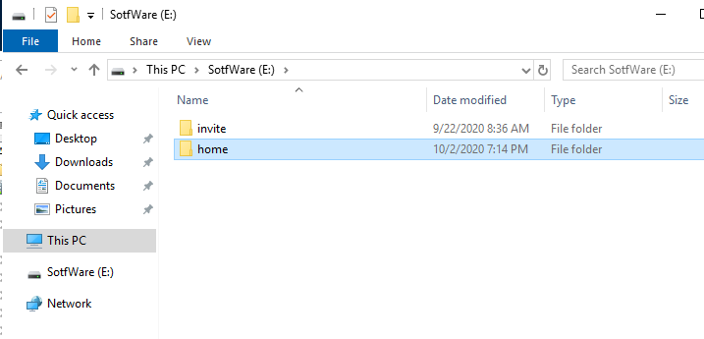

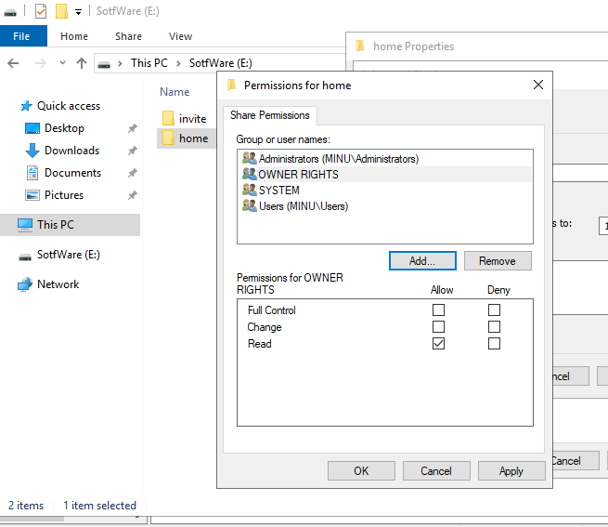

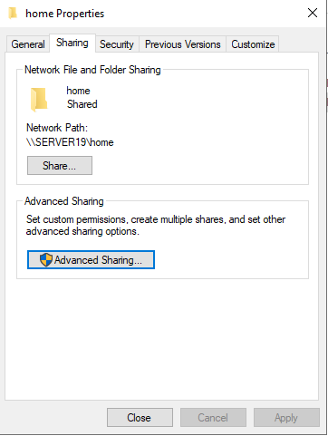

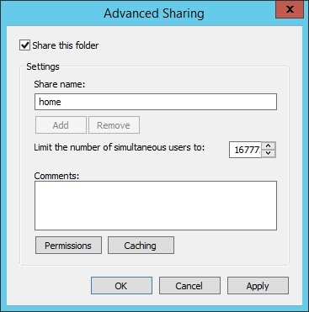

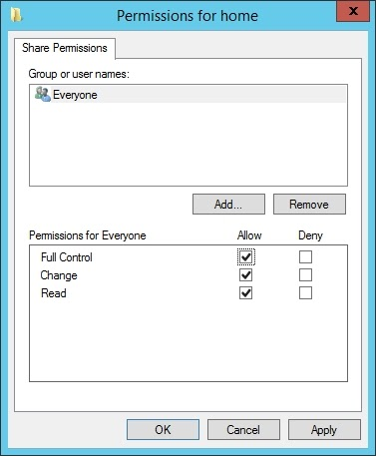

Test thử, nhớ mở enable policy “allow logon locally” nhé

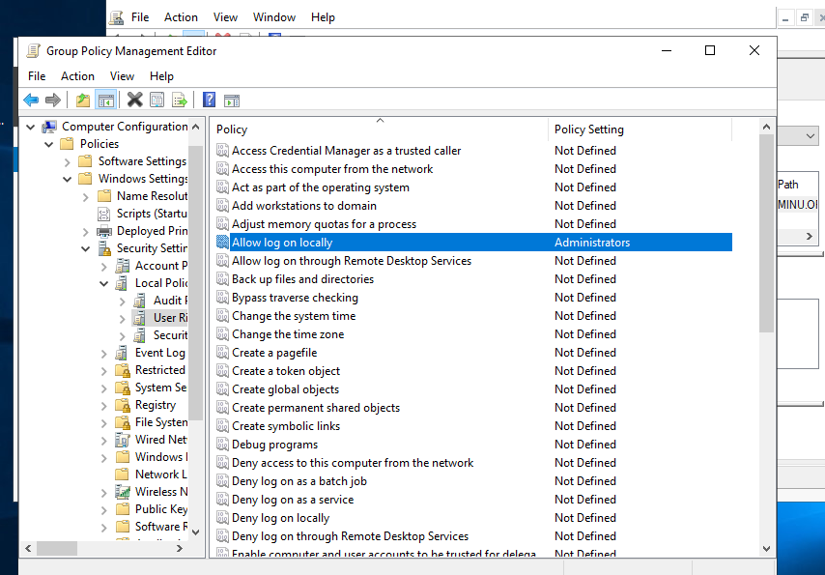

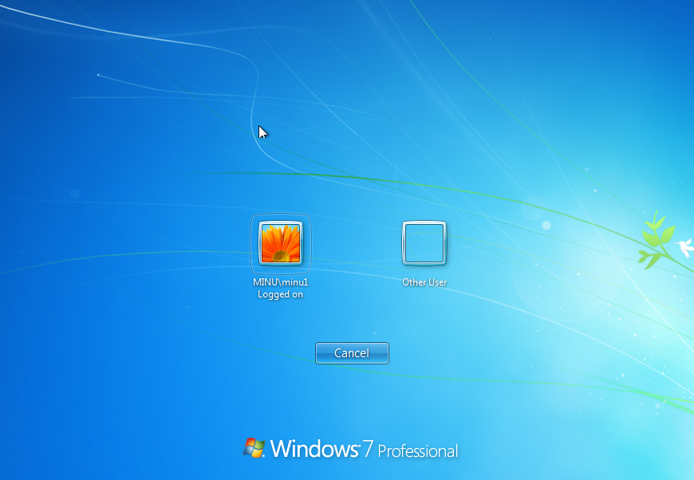

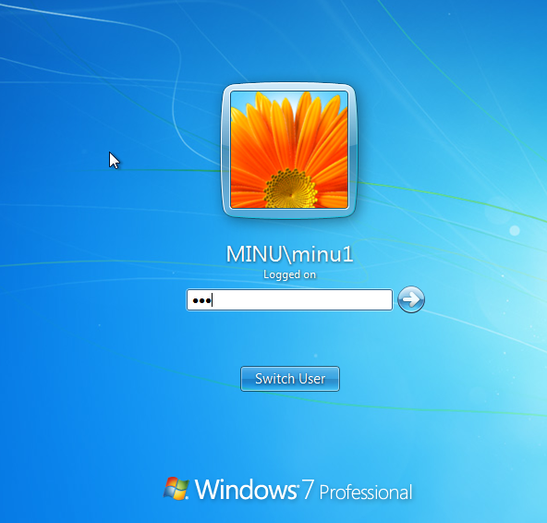

Ngay khi bạn đăng nhập thành công, thư mục home folder đã có sẵn trong my computer rồi nhé.

Chú ý đường dẫn của nó là một ổ đĩa lưu trữ trên mạng, không phải ổ đĩa local

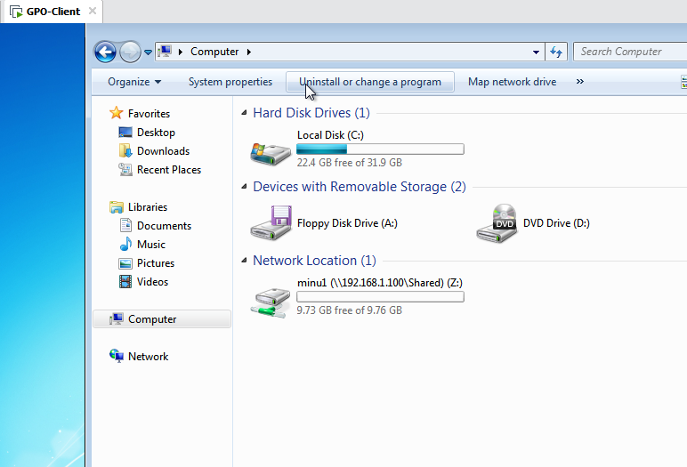

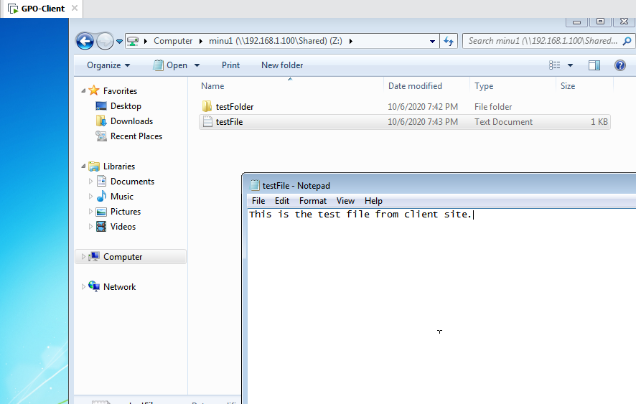

Kiểm tra trên U2 cũng thế nhé.

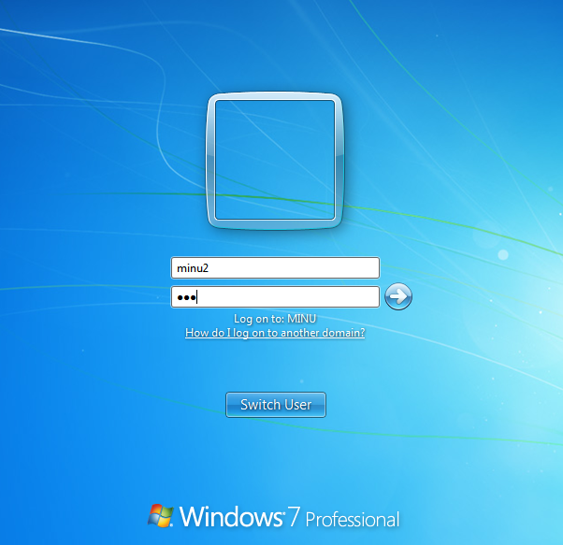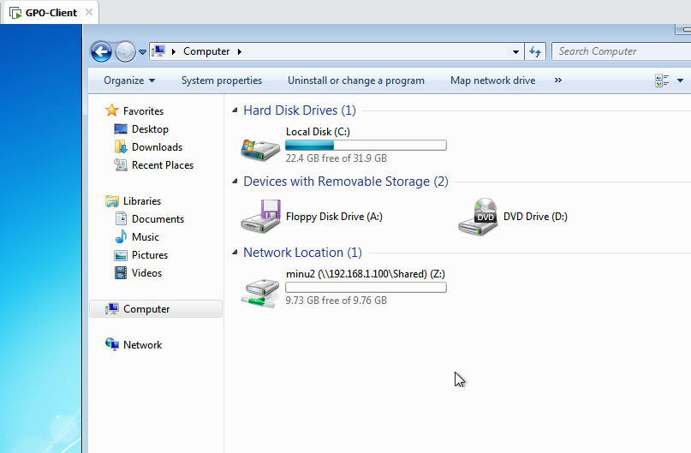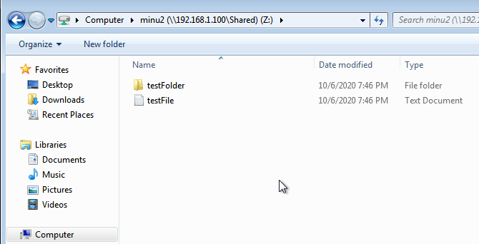

**Giới hạn dung lượng thư mục Home Folder**

Mở **property**ổ đĩa nơi đặt **Home Folder** (máy chủ)

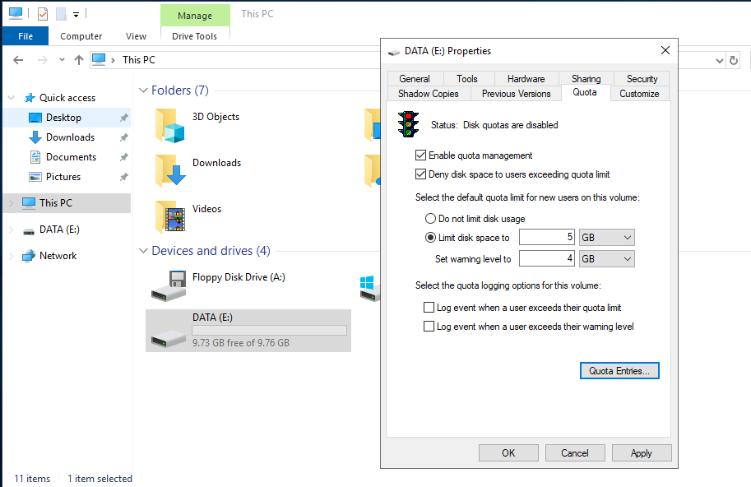

Set giới hạn sử dụng tối đa cho 1 home folder là 5GB và sẽ cảnh báo ở mức 4GB

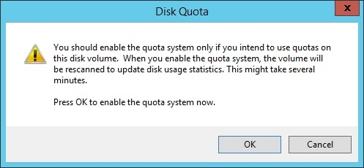

Logon để kiểm tra thư mục home folder trên client đã được apply mức quota mới

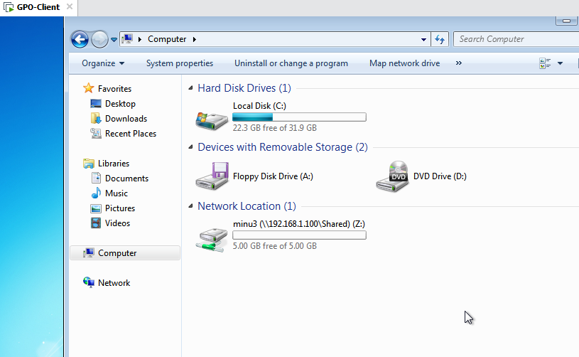

**Cấu hình định mức Quota ổ đĩa home folder cho từng user khác nhau**

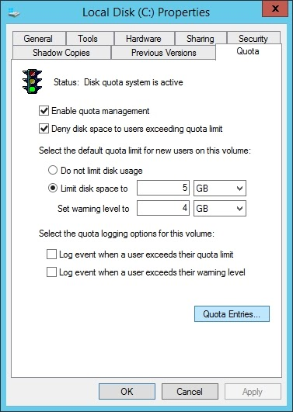

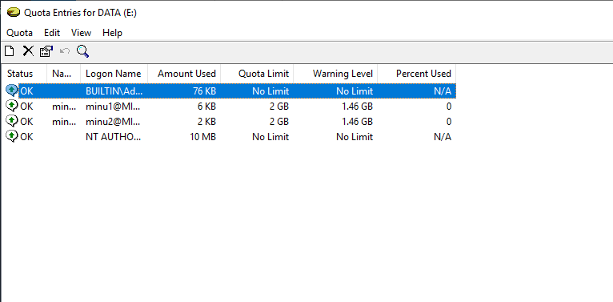

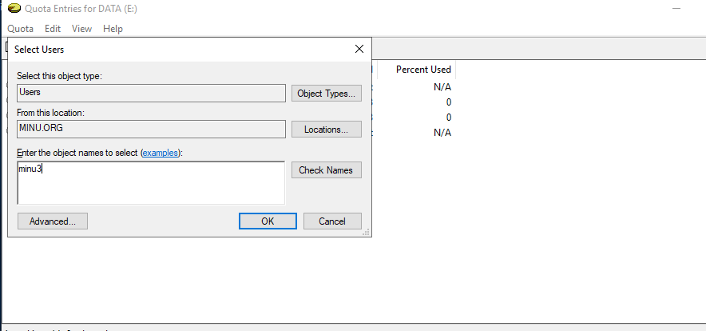

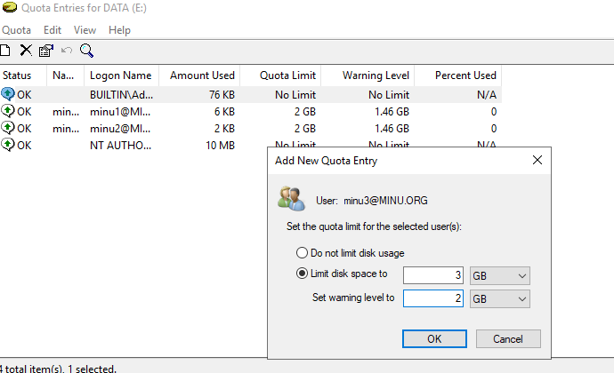

Kiểm tra ổ đĩa home folder của U2 chỉ còn lại 2GB

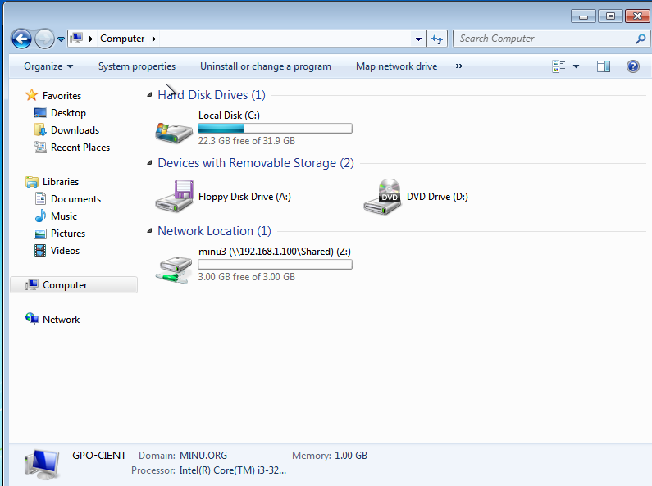

**II. Quản trị tài nguyên mạng – User profile**

* **Định nghĩa**: lưu trữ các thông tin của từng user
* Các loại profile:
  + **Default user profile**: profile mẫu của tất cả user (folder ẩn → view hidden)
  + **Local user profile**: lần đầu tiên user logon vào PC sẽ sử dụng Default user profile, sau đó log of sẽ tạo ra local user profile. Kể từ lần logon thứ 2 trở đi user sẽ sử dụng local user profile này
  + **Roaming profile**:
    - Profile di chuyển theo user. User tự do thay đổi profile của mình
    - Profile được lưu trữ trên server
  + Mô hình 3 máy tính gồm 2 client và 1 AD
    - Trên máy AD: có thư mục C:\profile chứ thư mục u1, u2
    - Chậm về hiệu năng vì vậy microsoft khuyến cáo hạn chế dùng

**Cách thực hiện**

* Bước 1: tạo folder profile
  + Permission: user / full
  + Share everyone / full
* Bước 2: tạo roaming profile
  + Start run → dsa.msc → user property → tab profile → profile path
* **Folder redirection**:
  + Lý do: roaming profile toàn bộ sẽ di chuyển theo user → hệ thống sẽ làm việc chậm
  + Folder redirection: chỉ 1 số thông tin trong profile di chuyển theo user → hệ thống sẽ làm việc nhanh hơn
  + Mô hình
    - HN (OU)
      * U1
      * U2
  + Start run → gpmc.msc → HN → create policy → user configure → window security → folder redirection.
    - Tạo trước thư mục c:\abc
      * Permission: user \ full
      * Share: everyone \ full
  + Setting:
    - Basic: thư mục mọi người vào cùng 1 chỗ
    - Advance: chỉ định location cho những group user khác nhau

**Hình ảnh minh họa các bước thực hiện**

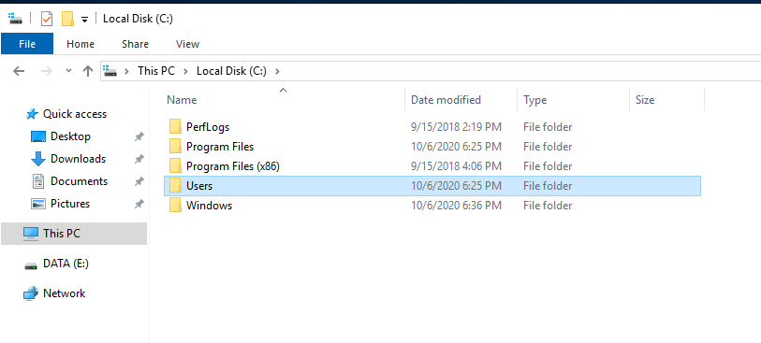

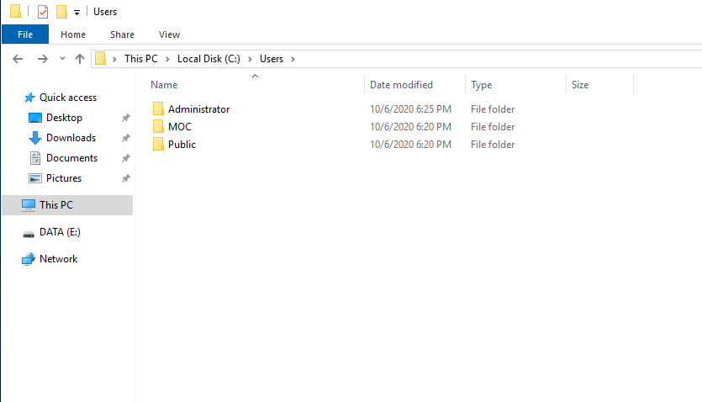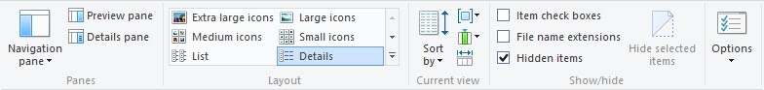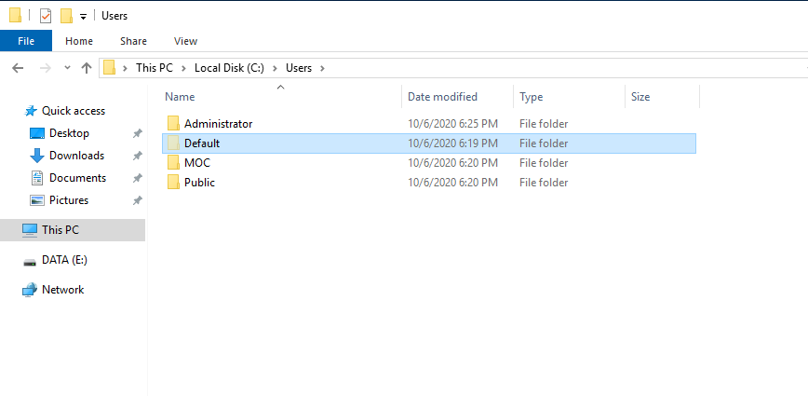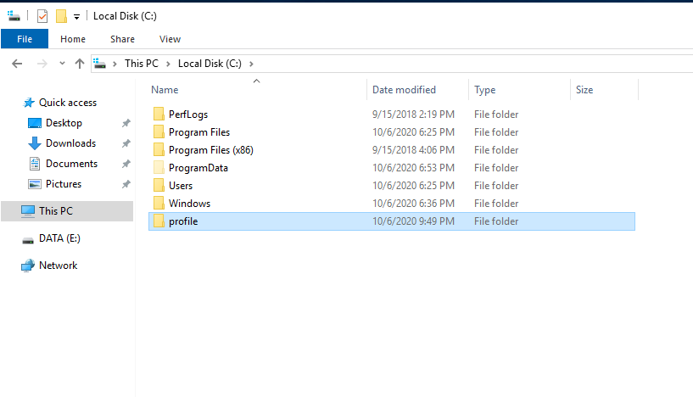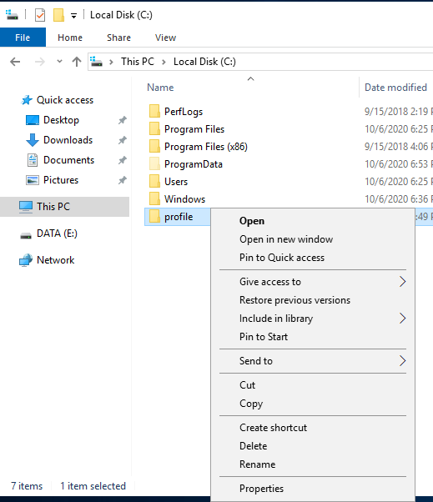

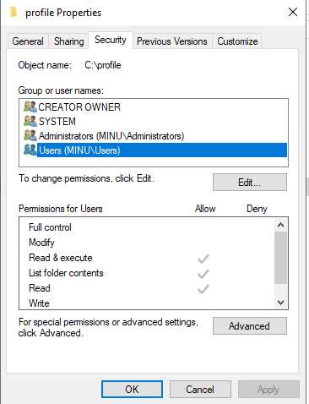

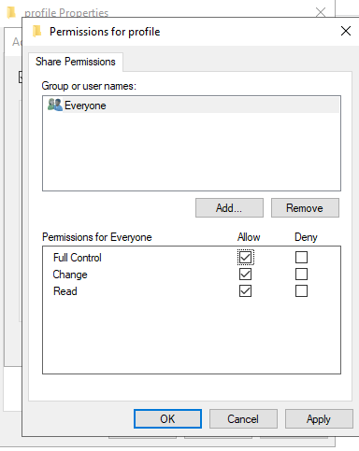

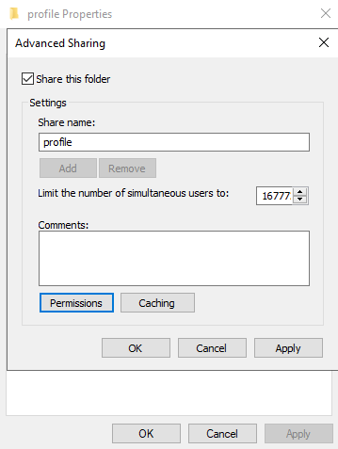

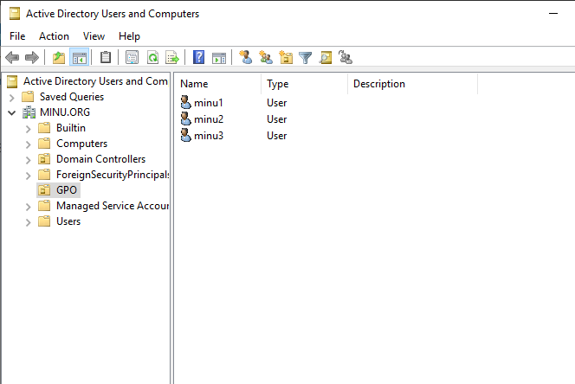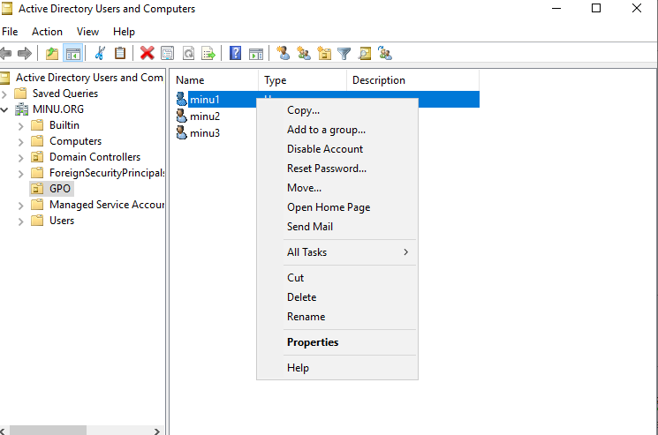

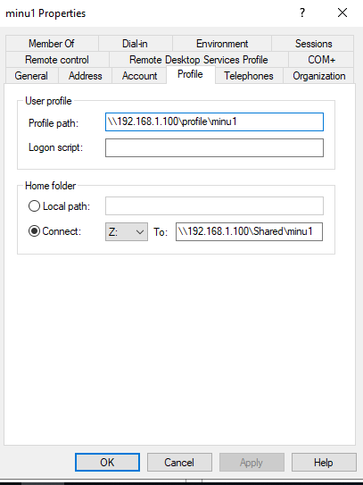

**Kiểm tra profile trên user khi đăng nhập mới**

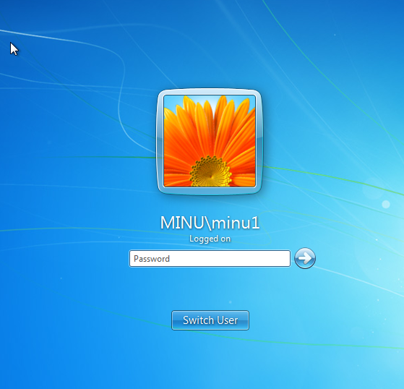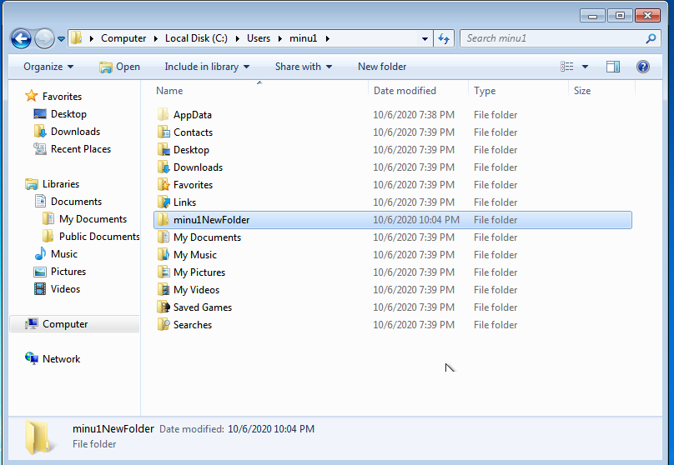

**Cấu hình Folder Redirection**

Tạo OU HN

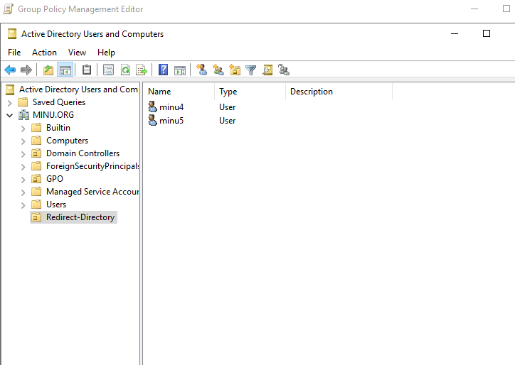

Tạo policy cho OU Hà nội

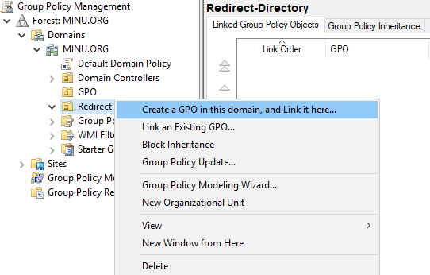

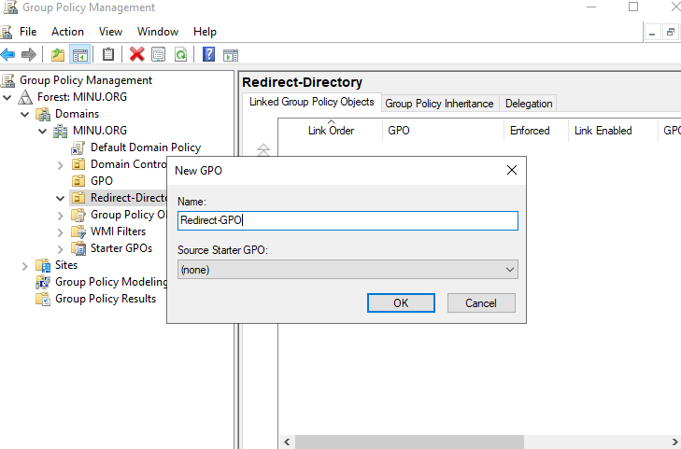

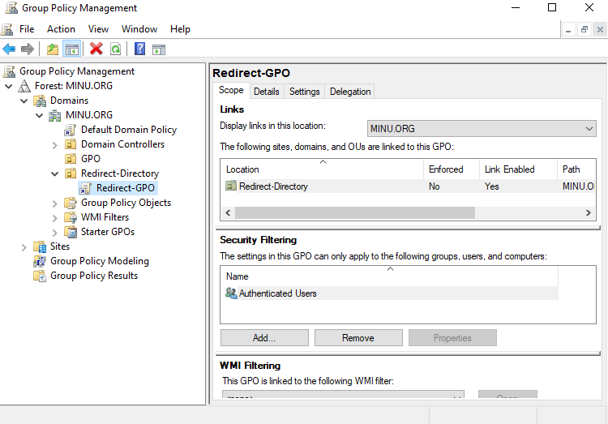

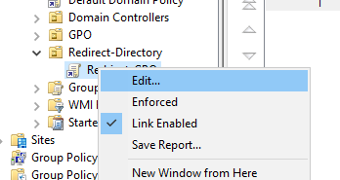

Tìm đến mục Folder Redirection

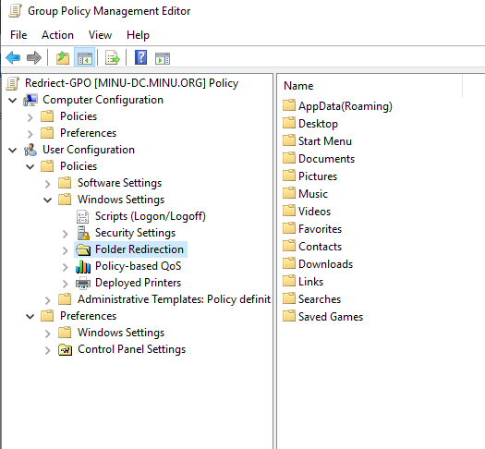

Quên chưa tạo thư mục chứa Folder Profile

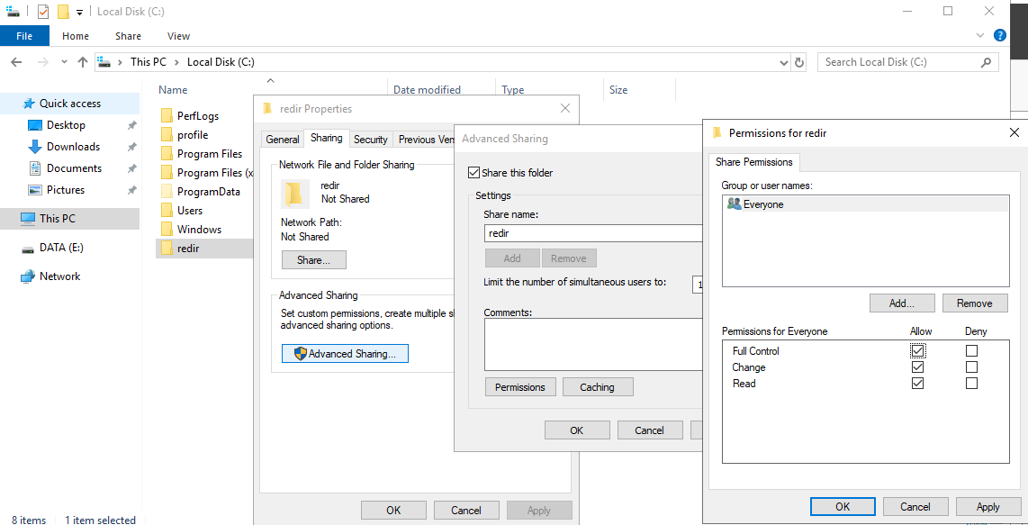

Quay trở lại group policy nhé.

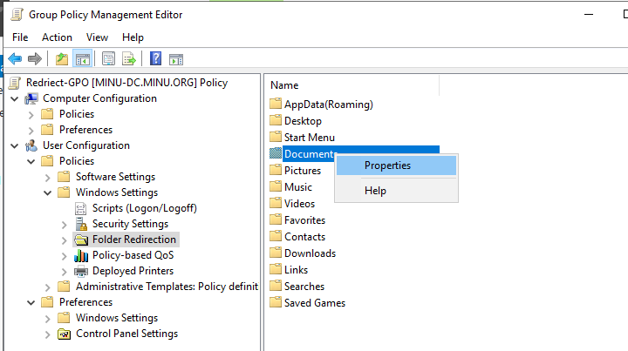

Chỉ lưu profile của document thôi

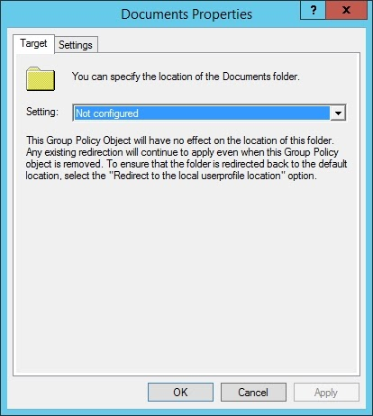

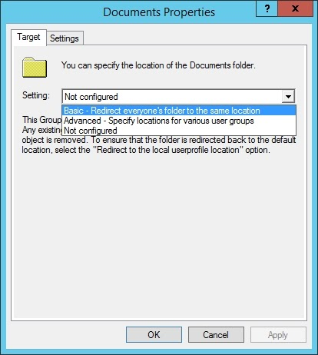

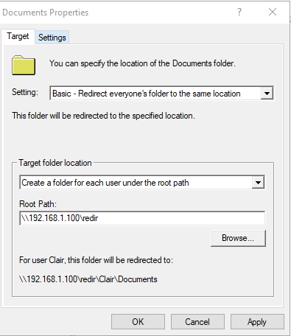

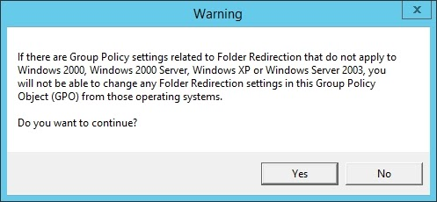

Và thư mục download

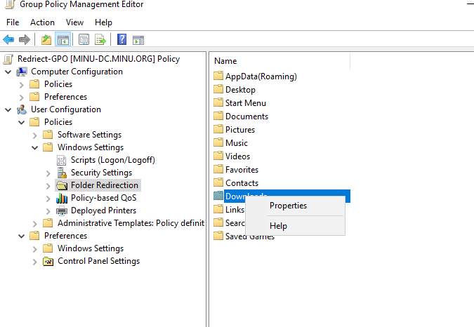

Làm xong thì log off và log on kiểm tra

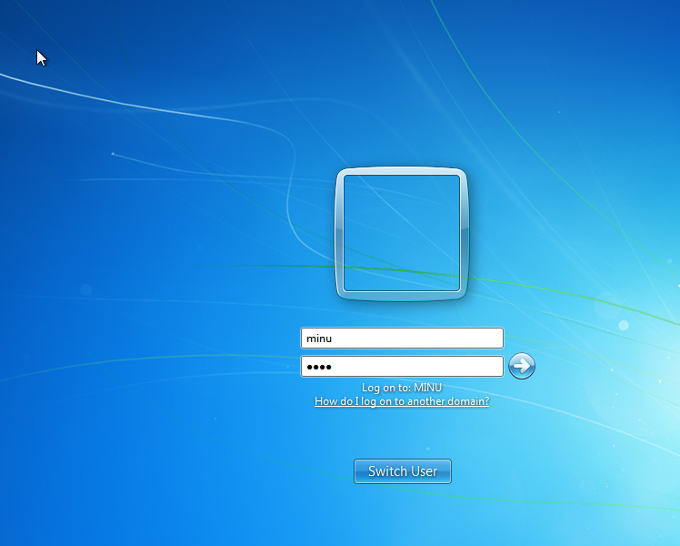

Ok, thế là bạn đã có kiến thức về quản trị tài nguyên mạng – **Home Folder, User Profile** trên [**windows server 2012**](https://www.microsoft.com/en-us/evalcenter/evaluate-windows-server-2012-r2) rồi.